**报名条件**

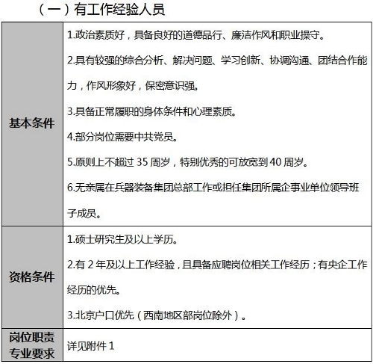

年龄、工作年限、任职年限计算截止时间为2020年10月28日。

